Informe Técnico y Explicativo

de "JUGUERÍA FÁTIMA"

Resumen Ejecutivo
El presente documento detalla la estructura, optimización y correcciones técnicas aplicadas al código fuente HTML de la página web para el negocio "JUGUERÍA FÁTIMA". El desarrollo se ha enfocado en garantizar una experiencia de usuario (UX) óptima, un diseño visual atractivo y el cumplimiento de las normativas de accesibilidad y semántica web modernas.
- Nombre del Proyecto: Juguería Fátima
- Tipo de Sitio: Sitio Web Estático / Landing Page de Pedidos Locales (Sector Gastronómico / Bebidas)
- Idioma Principal: Español (lang="es")
- Propósito: Mostrar la carta de jugos y batidos, permitir pedidos personalizados mediante un formulario interactivo, exhibir contenido multimedia (videos y galería de fotos) y detallar promociones u horarios de atención.

  - Estructura y Componentes del Código HTML
El documento está organizado utilizando etiquetas semánticas de HTML5 para mejorar la accesibilidad, el SEO y el mantenimiento del código:
- <header> (Encabezado Principal):
  - Contiene la identidad de la marca (Título H1 y eslogan) con fondo personalizado mediante CSS en línea (background-image).
  - Incluye la barra de navegación (<nav>) con enlaces internos (#MENU, #PEDIDO, #VIDEOS Y FOTOS, #PROMOCIONES) hacia las distintas secciones de la página.
- <main> (Contenido Principal): Agrupa los bloques lógicos centrales de la aplicación:
  - Sección 1 (#MENU): Presenta una tabla HTML (<table>) detallando los códigos de producto, imágenes, descripciones, tamaños, precios y botones interactivos con JavaScript (onclick) para ver ingredientes o acciones de compra rápida.
  - Sección 2 (#PEDIDO): Contiene un formulario interactivo (<form> con método POST) agrupado en un <fieldset> y <legend>. Permite ingresar el nombre del cliente, seleccionar la bebida base, elegir base de preparación (agua o leche), nivel de azúcar/dulzor y cantidad de vasos, con botones de envío, limpieza y cancelación.
  - Sección 3 (#VIDEOS Y FOTOS): Zona multimedia que integra un reproductor de video nativo (<video controls>) y una galería fotográfica basada en tablas con etiquetas <figcaption> para describir las imágenes de los productos.
- <aside> (Barra Lateral / Promociones): Ubicada al final del cuerpo para destacar el horario de atención de la juguería y las promociones vigentes del día.

Análisis Técnico del Código.

3.1. Arquitectura y Semántica HTML5
Se han empleado etiquetas semánticas fundamentales como:
<header> <nav>, <main>, <section>, <article> y <aside>
facilitando la indexación por parte de motores de búsqueda (SEO) y mejorando la lectura para lectores de pantalla.

<body> (textos, imágenes, videos, formularios, botones, tablas y enlaces) es lo que el navegador renderiza y muestra en pantalla.
<head> en HTML es el contenedor de metadatos de una página web. Funciona como el "cerebro" o la sección de configuración del documento.
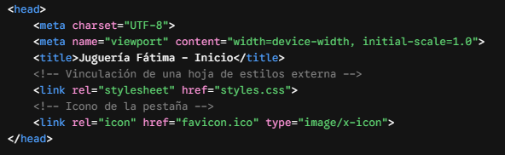

<header> en HTML es un elemento semántico que se utiliza para definir el encabezado de una sección, de un artículo o de toda la página web en general.
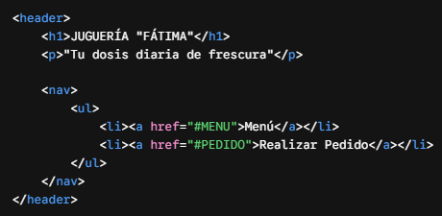

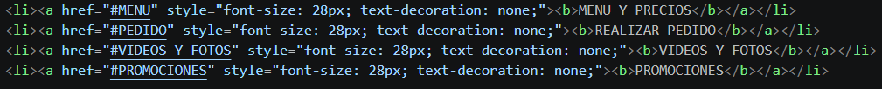

<li> ... </li> (List Item):
Define un elemento de lista. Se utiliza dentro de listas ordenadas (<ol>) o desordenadas (<ul>) para estructurar los elementos de un menú de navegación de forma ordenada.
<a href="#MENU"> ... </a> (Ancla o Enlace Interno):
- La etiqueta <a> crea un hipervínculo.
- El atributo href="#MENU" indica que es un enlace interno (ancla). Al hacer clic, el navegador no abrirá una página nueva, sino que hará un salto o desplazamiento automático (scroll) hacia la sección de la página que tenga el identificador exacto id="MENU".
style="font-size: 28px; text-decoration: none;" (Estilos CSS):
- font-size: 28px; : Aumenta el tamaño del texto a 28 píxeles, haciéndolo grande, legible y destacado.
- text-decoration: none;: Elimina la línea subrayada que por defecto los navegadores web le ponen a todos los enlaces.
<b> ... </b> (Negrita):
Hace que el texto dentro de él aparezca en negrita, dándole mayor peso visual.

3.2. Estilos y Multimedia

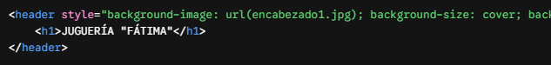
background-image se utiliza para establecer una o varias imágenes de fondo en un elemento HTML.

- Diseño Visual: Se implementaron fondos con imágenes (background-image) adaptadas mediante background-size: cover y fijadas con background-attachment: fixed para un efecto visual moderno y fluido.

background-size: cover hace que la imagen de fondo se amplíe o reduzca proporcionalmente para cubrir por completo todo el contenedor (como un <header>, un div o toda la pantalla), asegurando que no quede ningún espacio vacío.
background-attachment: fixed se utiliza para fijar la imagen de fondo en la ventana del navegador, de modo que no se mueva cuando el usuario hace scroll (desplaza la página hacia arriba o hacia abajo)
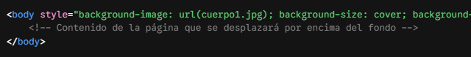

LA TABLA
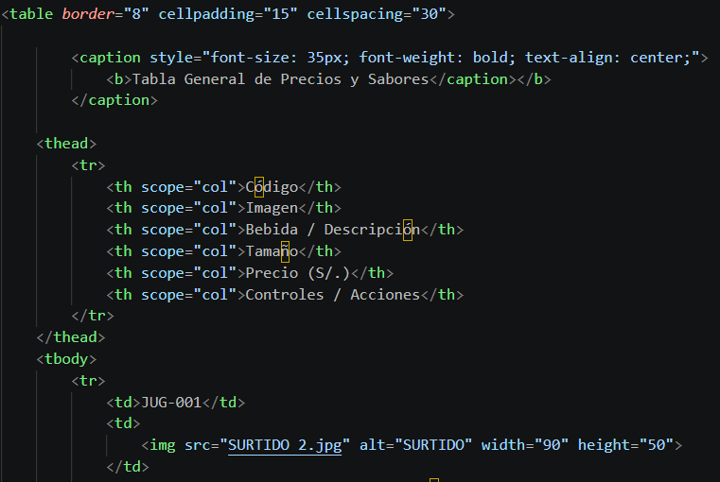

Etiqueta principal de la tabla
- <table border="8" cellpadding="15" cellspacing="30">
  - Qué hace: Crea la estructura de una tabla.
  - Atributos:
    - border="8": Define un borde de 8 píxeles de grosor alrededor de la tabla y sus celdas.
    - cellpadding="15": Añade un espacio de relleno interno de 15 píxeles entre el contenido de las celdas y sus bordes.
    - cellspacing="30": Establece una separación de 30 píxeles entre las celdas individuales.

Título de la tabla
- <caption style="font-size: 35px; font-weight: bold; text-align: center;">
  - Qué hace: Define el título o leyenda descriptiva que se sitúa en la parte superior de la tabla.
  - Estilos inline (style): Aumenta el tamaño del texto a 35px, lo coloca en negrita (font-weight: bold) y lo alinea al centro (text-align: center). (Nota: Contiene una mezcla de etiquetas <b> y cierres cruzados, pero su objetivo visual es destacar el título).

Cabecera de la tabla
- <thead>
  - Qué hace: Agrupa las filas que forman la cabecera de la tabla para organizar semánticamente los títulos de las columnas.
- <tr>
  - Qué hace: Define una fila (Table Row) dentro de la tabla.
- <th scope="col">
  - Qué hace: Define una celda de encabezado (Table Header). El atributo scope="col" indica explícitamente a los lectores de pantalla que esta celda es el título de toda una columna (por ejemplo: Código, Imagen, Bebida / Descripción, etc.).

Cuerpo de la tabla y datos
- <tbody>
  - Qué hace: Agrupa el cuerpo principal de la tabla, donde se almacenan los datos y filas con la información de los productos.
- <td>
  - Qué hace: Define una celda de datos estándar (Table Data) que contiene la información de una fila específica (por ejemplo, el código JUG-001).

Inserción de imagen
- <img src="SURTIDO 2.jpg" alt="SURTIDO" width="90" height="50">
  - Qué hace: Inserta una imagen dentro de una celda de la tabla.
  - Atributos:
    - src="SURTIDO 2.jpg": Indica la ruta o el archivo de imagen que se va a mostrar.
    - alt="SURTIDO": Ofrece una descripción textual alternativa en caso de que la imagen no cargue o para herramientas de accesibilidad.
    - width="90" height="50": Redimensiona la imagen de forma fija a 90 píxeles de ancho y 50 píxeles de alto.
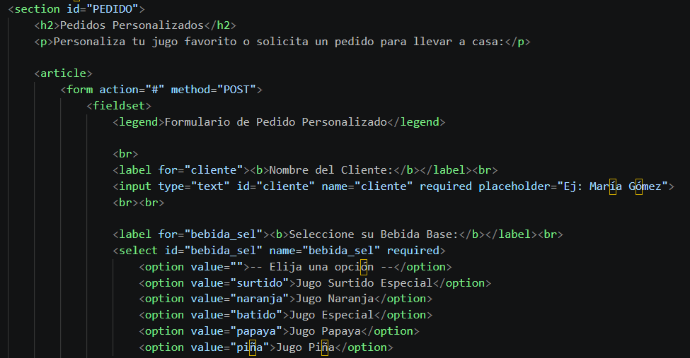
EL FORMULARIO

- <section id="PEDIDO">: Define una sección temática independiente dentro de la página web, asignándole un identificador único (id="PEDIDO") para poder enlazarla o estilizarla.
- <h2>Pedidos Personalizados</h2>: Muestra un encabezado de segundo nivel que sirve como título principal para esta sección.
- <p>Personaliza tu jugo favorito o solicita un pedido para llevar a casa:</p>: Crea un párrafo con texto descriptivo para guiar al usuario sobre el propósito del formulario.
- <article>: Agrupa un bloque de contenido autónomo e independiente (en este caso, el formulario de pedidos).
- <form action="#" method="POST">: Crea un formulario interactivo para que el usuario ingrese y envíe datos. El atributo action="#" indica a dónde se envían los datos, y method="POST" especifica el método seguro de envío de información.
- <fieldset>: Agrupa visual y lógicamente los elementos relacionados del formulario, dibujando un recuadro o borde a su alrededor.
- <legend>Formulario de Pedido Personalizado</legend>: Define un título o etiqueta descriptiva que se incrusta en el borde superior del recuadro <fieldset>.
- <br>: Inserta un salto de línea para separar visualmente los elementos en vertical.
- <label for="cliente">: Crea una etiqueta de texto descriptiva asociada al campo de entrada de texto mediante el identificador cliente. Contiene la etiqueta <b> para mostrar el texto en negrita.
- <input type="text" id="cliente" name="cliente" required placeholder="Ej: María Gómez">: Crea un campo de texto de una sola línea para que el usuario escriba su nombre. El atributo required hace que sea obligatorio llenarlo, y placeholder muestra un texto de guía tenue dentro de la casilla antes de que el usuario escriba.
- <label for="bebida_sel">: Define la etiqueta descriptiva para el menú desplegable de selección de bebidas.
- <select id="bebida_sel" name="bebida_sel" required>: Crea un menú desplegable (lista de selección) que obliga al usuario a elegir una opción obligatoriamente (required).
- <option value="">-- Elija una opción --</option>: Define la primera opción por defecto del menú desplegable, la cual actúa como un aviso inicial vacío o de guía.
- Las demás etiquetas <option value="...">...</option>: Crean las opciones individuales seleccionables de la lista (Jugo Surtido Especial, Jugo Naranja, Jugo Especial, Jugo Papaya y Jugo Piña) que el usuario puede elegir.
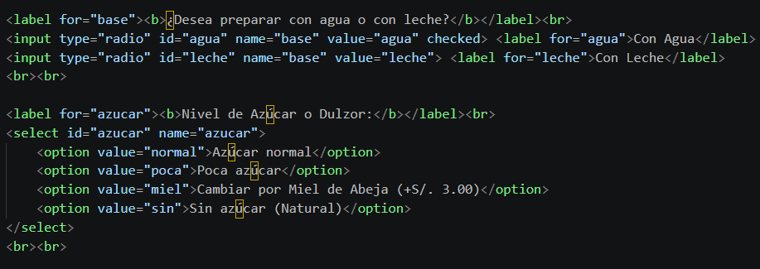

- <label for="base"><b>¿Desea preparar con agua o con leche?</b></label><br>: Crea una etiqueta de texto descriptiva en negrita que formula la pregunta sobre el tipo de líquido base para la bebida, seguida de un salto de línea (<br>).
- <input type="radio" id="agua" name="base" value="agua" checked> <label for="agua">Con Agua</label>: Genera un botón de opción (radio button) para seleccionar "Con Agua". El atributo checked indica que aparece marcado por defecto, y su etiqueta vinculada muestra el texto visible en pantalla.
- <input type="radio" id="leche" name="base" value="leche"> <label for="leche">Con Leche</label>: Crea otro botón de opción para seleccionar "Con Leche". Al compartir el mismo atributo name="base" con el campo anterior, forman un grupo excluyente donde el usuario solo puede marcar una opción a la vez.
- <br><br>: Inserta dos saltos de línea consecutivos para generar espacio vertical y separar esta sección de la siguiente.
- <label for="azucar"><b>Nivel de Azúcar o Dulzor:</b></label><br>: Define una etiqueta de texto en negrita que introduce el campo para elegir el dulzor, seguida de un salto de línea.
- <select id="azucar" name="azucar">: Abre un menú desplegable (lista de selección) que agrupa las opciones de nivel de azúcar.
- Opciones del menú (<option>):
  - <option value="normal">Azúcar normal</option>: Opción predeterminada para un nivel de azúcar estándar.
  - <option value="poca">Poca azúcar</option>: Opción para una cantidad reducida de azúcar.
  - <option value="miel">Cambiar por Miel de Abeja (+S/. 3.00)</option>: Opción para cambiar el endulzante por miel de abeja, especificando un costo adicional.
  - <option value="sin">Sin azúcar (Natural)</option>: Opción para preparar la bebida de forma natural sin azúcar añadida.
- </select>: Cierra el menú desplegable de opciones.
- <br><br>: Añade dos saltos de línea finales para estructurar correctamente la separación visual del formulario.

Elementos Multimedia
  - Se incorporó un reproductor de video nativo con controles habilitados (<video controls>) optimizado para la reproducción del archivo local jugo nutritivo.mp4.
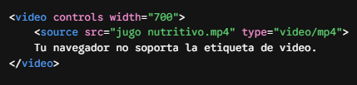

  - La galería fotográfica fue estructurada dentro de una tabla de soporte visual combinada con etiquetas descriptivas (aunque en futuras iteraciones se recomienda migrar a un diseño basado en CSS para mayor flexibilidad responsiva).
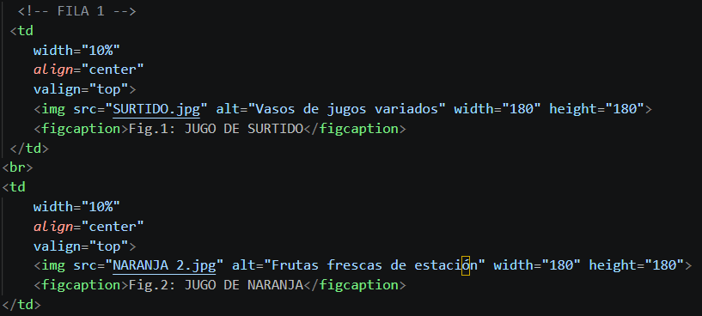

- <!-- FILA 1 -->: Es un comentario de HTML que no se muestra en la página web, utilizado por los desarrolladores para organizar, documentar y ubicar rápidamente las secciones del código.
- <td width="10%" align="center" valign="top">: Define una celda de datos (<td>) dentro de una tabla. Sus atributos configuran lo siguiente:
  - width="10%": Establece un ancho del 10% para la celda.
  - align="center": Centra horizontalmente todo el contenido que se encuentra dentro de la celda.
  - valign="top": Alinea verticalmente el contenido en la parte superior de la celda.
- <img src="SURTIDO.jpg" alt="Vasos de jugos variados" width="180" height="180">: Inserta una imagen en la celda. src indica el archivo (SURTIDO.jpg), alt provee un texto descriptivo de accesibilidad, y width/height fijan las dimensiones de la imagen a 180x180 píxeles.
- <figcaption>Fig.1: JUGO DE SURTIDO</figcaption>: Define una leyenda o pie de foto descriptivo asociado a la imagen.
- </td>: Cierra la celda de la tabla.
- <br>: Inserta un salto de línea vertical de separación.
- El segundo bloque de código (<td> ... </td>): Cumple exactamente la misma función estructural que el primer bloque, pero está configurado para mostrar el segundo producto: la imagen del jugo de naranja (NARANJA 2.jpg) con su respectiva etiqueta descriptiva de texto alternativo y su pie de foto (Fig.2: JUGO DE NARANJA).
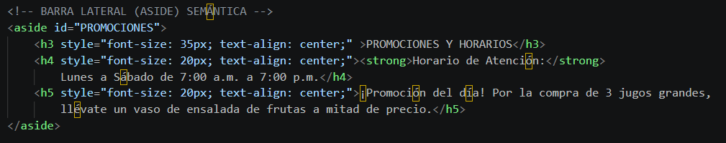

- <!-- BARRA LATERAL (ASIDE) SEMÁNTICA -->: Es un comentario de HTML que no se visualiza en la página web, utilizado para documentar y orientar al programador sobre la sección que se está desarrollando.
- <aside id="PROMOCIONES">: Define una barra lateral o sección de contenido secundario (<aside>), asignándole un identificador único (id="PROMOCIONES") para permitir enlaces internos o la aplicación de estilos específicos.
- <h3 style="font-size: 35px; text-align: center;" >PROMOCIONES Y HORARIOS</h3>: Crea un encabezado de tercer nivel (<h3>) con un tamaño de fuente de 35px y alineación centrada, funcionando como el título principal de esta sección lateral.
- <h4 style="font-size: 20px; text-align: center;"><strong>Horario de Atención:</strong> Lunes a Sábado de 7:00 a.m. a 7:00 p.m.</h4>: Define un encabezado de cuarto nivel (<h4>) de 20px centrado en pantalla, el cual incluye la etiqueta <strong> para resaltar en negrita la frase "Horario de Atención:" y mostrar la información de las horas de servicio de la juguería.
- <h5 style="font-size: 20px; text-align: center;">¡Promoción del día! Por la compra de 3 jugos grandes, llévate un vaso de ensalada de frutas a mitad de precio.</h5>: Crea un encabezado de quinto nivel (<h5>) con tamaño de 20px y texto centrado, destinado a destacar la oferta o promoción especial de la juguería.
- </aside>: Cierra el contenedor principal de la barra lateral.

3.3. Interactividad (JavaScript básico)
- Se implementaron eventos en línea (onclick) en los botones de acción rápida para ofrecer retroalimentación inmediata al usuario mediante alertas (alert()), simulando la adición de productos al pedido y la visualización dinámica de ingredientes.
El atributo onclick en HTML es un manejador de eventos (event handler) que se utiliza para ejecutar código de JavaScript cuando el usuario hace clic sobre un elemento (como un botón, una imagen, un texto o un enlace).

La función alert() en JavaScript es un método nativo del navegador que sirve para mostrar una ventana emergente (un cuadro de diálogo o alerta) al usuario.

Guía Orientada al Usuario (Para el Cliente / Propietario del Negocio)
La página web de "Juguería Fátima" ha sido diseñada como un escaparate digital interactivo y funcional, pensado para atraer clientes y facilitar la visualización de su oferta. Las secciones principales incluyen:

- Menú y Precios: Una tabla detallada que muestra los códigos, imágenes referenciales, descripciones de ingredientes, tamaños y precios en Nuevos Soles (S/.) de cada bebida, acompañada de botones interactivos para consultar ingredientes o realizar pedidos rápidos.
- Pedidos Personalizados: Un formulario intuitivo donde los clientes pueden ingresar su nombre, seleccionar su bebida base, escoger entre agua o leche, definir el nivel de azúcar (con opción de miel de abeja) y especificar la cantidad de vasos deseados.
- Sección Multimedia (Videos y Fotos): Un espacio visual que muestra el proceso de preparación de los jugos naturales y una galería fotográfica organizada de todos los productos disponibles.
- Promociones y Horarios: Una sección lateral fija que detalla el horario de atención (Lunes a Sábado de 7:00 a.m. a 7:00 p.m.) y la promoción vigente del día para incentivar las ventas.

4. Recomendaciones y Siguiente Fase
- Migración a CSS Externo: Se aconseja trasladar todos los estilos en línea (style="...") a una hoja de estilos CSS independiente (styles.css) para facilitar el mantenimiento del código.

- Diseño Responsivo (Mobile First): Asegurar que las tablas y la barra de navegación se adapten de forma óptima a pantallas de teléfonos inteligentes y tabletas mediante media queries.

- Conexión Backend: Para llevar el formulario de pedidos a producción, se recomienda conectar el atributo action="..." a un script de procesamiento (PHP, Node.js o un servicio de API) que permita recibir los pedidos directamente en un sistema de órdenes o WhatsApp Business.

